שם ביה"ס, רשות: | חט"ב רוגוזין א', קריית אתא
שם המורה: | עינת שטיינר
שם המדריכה: | ד"ר יוליה גיל
שם הפעילות: | פרס נובל
תחום תוכן, שכבת גיל: | ביולוגיה, כיתות ח'-ט'.
שנת פיתוח: | תשע"ה, 2015

פרס נובל

לשם הפעלת המשימה נדרשות מספר פעולות מקדימות:
- יצירת עותק של המצגת השיתופית, על מנת לשמור על העותק המקורי של המאגר. בעותק שייווצר יוכלו תלמידי כיתתכם להכניס את השקפים שיצרו.
- יצירת טופס מקוון (כדוגמת הטופס שבנספח).
- הוסיפו בשקף הכתום במצגת השיתופית קישור לטופס המקוון שיצרתם (קישור לטופס ההצבעה) וקישור לדף התוצאות.

קישורים נוספים לחומר מעניין על פרס נובל מתוך האתר של מכון דוידסון, שניתן להוסיף לפעילות:
- הומור של מדענים
- עוד מדוידסון און-ליין על זוכי פרס נובל
- מדוע מוענק פרס נובל

מטרות פדגוגיות של הפעילות
- חשיפת התלמידים לנושא פרס נובל.
- העלאת מודעות למדענים ישראליים שזכו בפרסי נובל.
- בחירת המאסטר נובל מתוך המידע שנבנה ע"י כלל תלמידי הכיתה.

מיומנויות בסביבות טכנולוגיות
- עבודה בגוגל דרייב – הכנת מצגת שיתופית.
- איתור מידע רלוונטי ועיבודו להצגה בראשי פרקים, הוצאת העיקר מהטפל ע"י הגבלת העבודה.
- ארגון מידע בשקף אחד.
- עיצוב ויזואלי של המידע בשקף.

שימו לב:
- התלמידים מתקשים להוציא מידע רלוונטי מתוך טקסט שלם, ולארגן את המידע על שקף אחד.
- בפעילות זו יש צורך בתיווך של מורה.

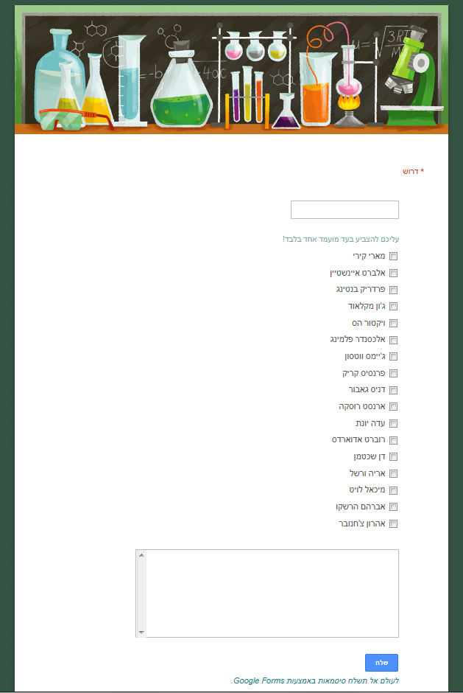
נספח – דוגמת מסך לטופס מקוון (הטופס עוצב ע"י המורה אשר פיתחה את הפעילות):

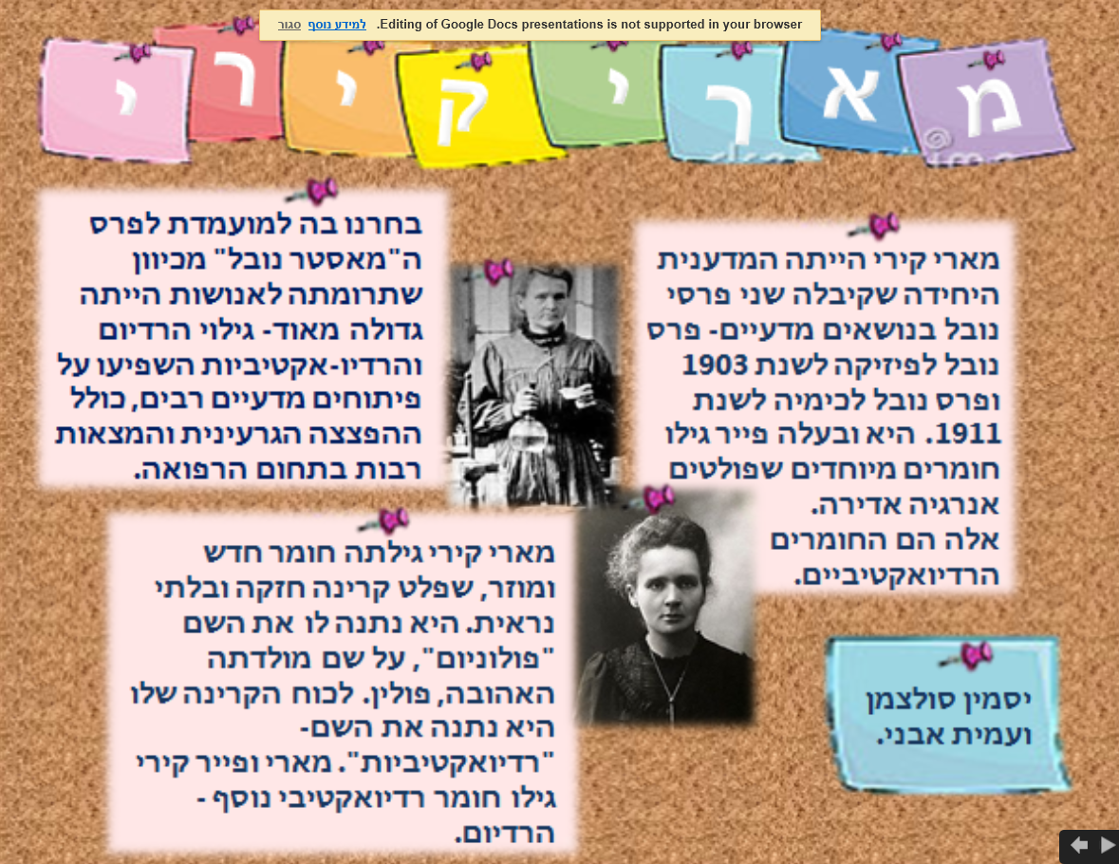
דוגמה לשקף שיצרו תלמידים:

